月實習心得報表
(100年08月份)
學生：王瑞君
學號：9608013
8月1日是到台北公館國小實習的第一天。雖然在7月29日(周五)提早至學校與教務處主任碰面，瞭解自己即將在8月份所面對學習的任務，但心中還是懷著忐忑不安與戰戰兢兢的心情，來到學校報到，開始實習第一天的挑戰。
8月份還是學校放暑假的時期，離開學的日－8月30日似乎還有一段時間，翻著日曆表，八月共有四週，應該有機會可以到教務處、訓導處、總務處，與輔導室見習一週，瞭解在台北鬧區裡卻擁有森林般天堂的學校之校務運作情形。
公館國小如果要細數年級班級數的話，只要伸出12個手指頭就可數完了，因為學校是一個年級僅有兩班，所以六個年級就只有12個班，平均一個班級約有16位學生左右，但最特別的是，學校像是國際語言學校般，除了有本國人就讀以外，也有英國人、瑞士人、美國人、等等小朋友來就讀，實在很難想，這一群不會中文的外國小朋友要如何聽懂老師上課的內容。直到開學之後，看見擔任這些小朋友的級任導師，與學生和家長互動後，自己不禁地暗地裡佩服這些老師們，在語言溝通上無礙的欽佩，更讓激勵自己要勤於學習第二語言-英文努力。
教務處的行政實習是安排在八月第一週的時間，因學校在本學期要進行校務評鑑，又加上此時正值學生有轉入或轉出學校之業務辦理，和兼任行政教師們之業務交接，也因此讓小小一間僅能容納4位成員(一位主任，與各一位教學組組長、註冊組組長、資訊組組長)之教務處空間，顯得忙碌不已。這也讓自己見識到原來教務處的行政內容，不單是要管理學生成績評量與教師教學狀況以外，更是要打理全校學生之註冊、評鑑、教學執行計畫、佈置宣導等工作。也因此，對於短短一周半天的實習時間，主任並沒有交辦許多作業，只是協助整理與訂正學校之校務評鑑簡報檔案，而這份工作也很快的就做好了。
只有台北市經費較充裕能多加事務性人員,他縣市仍由教師兼,新五市後增加的所謂院轄市有否跟進尚不知,若有,就增加少許教師缺出來了
訓導處的行政實習是安排在第二週的時間。學校訓導處主要是推動與宣導學生對活動的學習與認知，也包括衛生與保健的業務。例如即將在開學第一週所推廣的「零霸凌」之友善校園安全週的推廣，或是第三週所將要推廣的「防災防震」教育宣導、或是午餐的菜色安排熱量的規劃等，也因此透過與訓導主任第一次碰面的說明，讓自己瞭解到訓導處不是在「訓」學生，乃是在「導」學生，使學生透過推動活動，導引學生對於課本以外的學習。
而總務處的行政實習是安排在第三週的時間，總務處主要是處理學校相關設備、工程或儀器等採購業務，並且也辦理與學校教職員生們有關「金錢」繳交和發放業務，亦即具有「出納」工作。然而，總務處與教務處、訓導處不一樣的地方，乃是總務處裡的職員(出納與採購)，是具有公務人員身份來擔任，不兼任教職的工作，實質劃分出「裁判不兼當球員」的身份，也因此對學校採購業務相當熟稔與瞭解。
由於學校在暑假期間，進行四項工程改善，包括學校人工草皮足球場與籃球場、中間川堂、資源教室，以及幼稚園教室，並也同時進行下水道工程改善，使得總務處主任每天總是在一直追趕工程工作進度，也因此自己在總務處的行政實習轉至教務處學習。
學校的開學日是定在8月30日(周二)，確實讓教務處更加忙碌，也因此對於學校裡學生們時常出入地區的佈置更是緊鑼密鼓的進行。因此，在教務處主任的指示下，則自己開始進行對學校中間樓梯的英語單字標籤更新施作。由與英語單字很多且廣泛，自己在初步規劃計畫上，除依據學校自編之英語口袋書單字內容以外，並且也參考教育部指定國小學生應瞭解的英文單字範圍，針對學校五樓共計8×20=160階梯，擬定160個單字，並加以分類寫成計畫案與教學組組長討論內容事宜性，而組長針對內容提出修正，使得自己可以在很短的時間內完成更新。這也讓自己學到寶貴經驗，凡事擬好計畫案內容，一定要再跟組長或主任作確認可行性，以避免減少產生事倍功半的果效。
輔導室的行政實習是在開學前一週進駐學習，但因為學校輔導室又具學校對外公關功能，也因此，學校「開學日」的活動流程安排與佈置，就落在輔導室身上。學校今年度在新學期的開學日規劃上，為了迎合現今雲端資訊之流行，因此輔導室主任想在川堂天花板與兩個牆面上要營造出有「雲端」的特色。由於佈置成雲端的特色，受限尚未開學加上志工媽媽群都沒有辦法前來幫忙，也因此就落在自己身上，協助製作與剪裁16片各式各樣的「大雲」模樣，以及牆面上人物，終於在開學日前一天完成穿堂天花板的佈置。
曾經在許多相關班級經營的書籍裡，總是說著開學前，無論是經驗豐富的老師或是菜鳥老師，都是懷著忐忑不安的心，要面對開學第一天的事情。其實當自己讀到這段時，總是抱持著疑問的心，是否會如書籍作者們所寫的事實。在開學前一天，校長再次召開全校校務會議，確認個個環節是否已經上軌道，但不巧地的是，颱風的來臨警報是否會延後開學的發佈，讓學校老師們預備更加掛心。而在這一天終於與實習輔導老師-楊澤恩老師碰面，並且也確認在未來18週學校的班級實習將在六年甲班學習。
8月30日開學日，自己心裡還是很擔心第一次要跟這一群六年甲班學生們碰面時，要如何讓他們有印象深刻的烙印呢？這時才明白原來在書中所道新學期第一節課老師上課壓力情景情，彷彿就出現在我當下心情。由於當天天氣依舊下著綿綿細雨，也因此開學典禮的活動就改到川堂。小小川堂擠滿著全校的學生們、老師們以及家長們，而開學儀式就在校長的祝福之下，學生們帶著期待的心情步入教室，開始展開這一學期的第一節課。
但我竟然錯過六年甲班的開學第一節課，而這節課是相當重要的。學校因只有一位實習老師，加上人手不夠，也因此在上午時段配合輔導室主任安排，協助一系列學校開學的活動工作，包括祖孫節的活動幫忙、新生家長會座談招待、在輔導室預備等，直至下午才進到教室。
下午終於進到教室了，其實自己的心情還是很緊張，尤其是要面對23位學生，並且即將在這一天最後一節課要作自我介紹，雖然還需要經過兩節科任課時間才會跟學生們互動，但卻讓我坐在教室後面的備課桌的椅子上，不免自己是戰兢地端看學生在課堂的表現，強迫自己可以趕快記住23位學生的名字，但最後還是前功盡棄，只是記住班長、衛生股長，以及班上體型較魁大個子的學生名字罷了。看來，自己得要加把勁，在即將到來的9月份能夠有機會把班級同學的姓名好好地熟悉才是。

100年8月於台北市公館國小實習－月學習簡記
 | 學習事件
行政實習 | 1.協助教務處作校務評鑑簡報檔案修改；  2.協助教務處更新學校中間樓梯之階梯英文單字展示，共計64個展示卡；  3.協助訓導處整理全校師生每月生日資料之分類；  4.協助訓導處匯整零霸凌資料整理；  5.協助輔導室製作開學日於川堂天花板佈置(雲端祝福佈置)，共計施作16個造型雲；
班級實習 | 1.認識班級導師  2.進入班級，並在教室裡向學生們作第一次自我介紹，班上學生共計有23位。
碰到問題與解決方式 | (問題1).更新階梯英文單字展示內容製作，因自己所提出的計畫內容，經教學組組長認為實施起來會比較困難，尤其是在學校人力資源有限之下，無法作每月之主題更新動作，也因此建議作一套英文單字展示卡，並以每層樓為主題，一直展示學期結束。  (學生解決方式)：學生在聽完組長建議之後，則依據組長的建議以及組長所挑選的單字內容，擬出各層樓主題特色，而很快地在一周內完成佈置。也因此透過這次經驗，才瞭解學校在人力資源使用的不足。

100年八月份於學校實習的照片
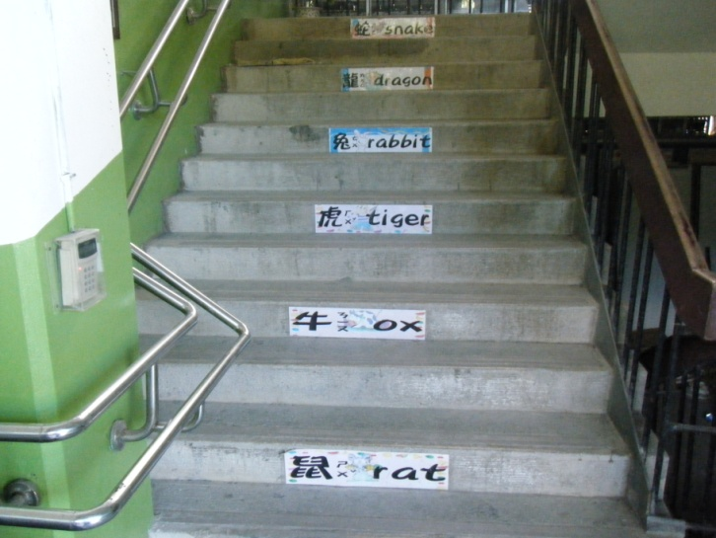 | 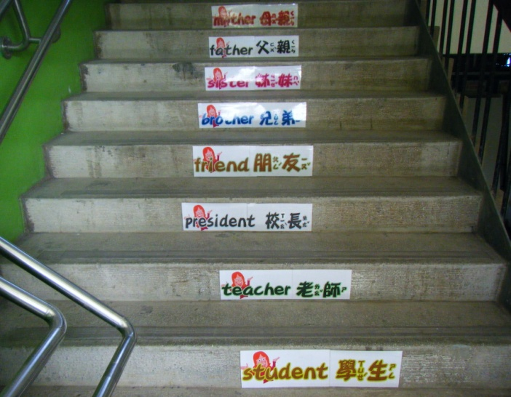
未更新前的中間樓梯(1F)_英文單字展示情況 | 更新後的中間樓梯(1F)_英文單字展示情況
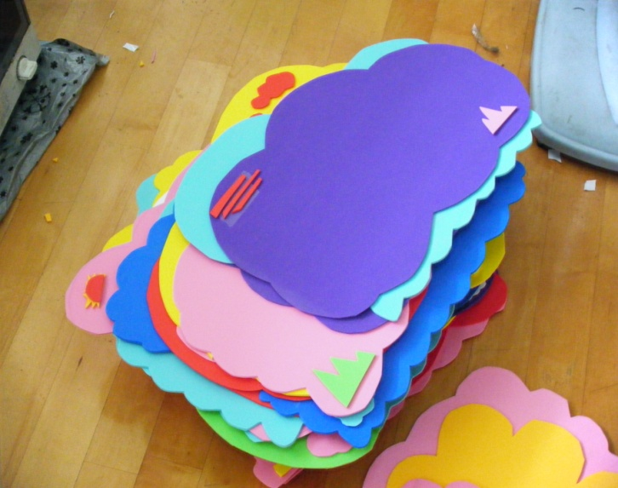 | 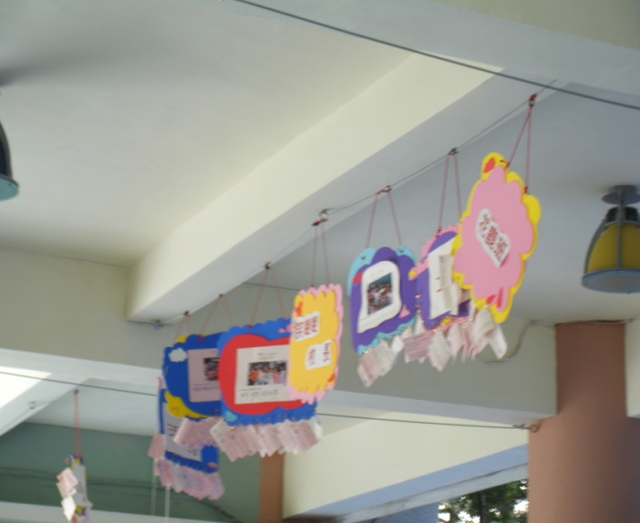
開學典禮時會使用到的雲片祝福卡 | 雲片祝福卡佈置於學校1樓川堂天花板情況
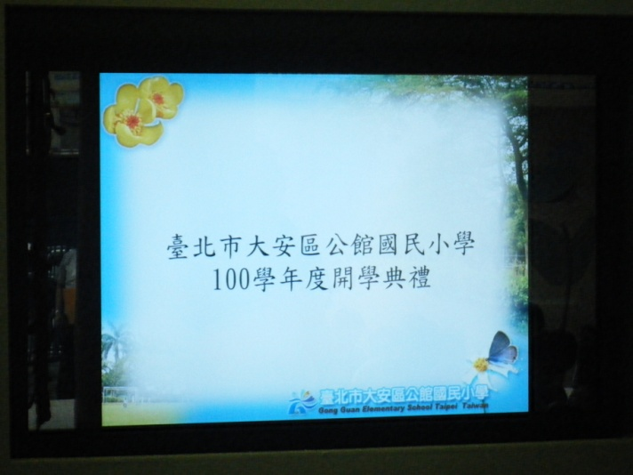 | 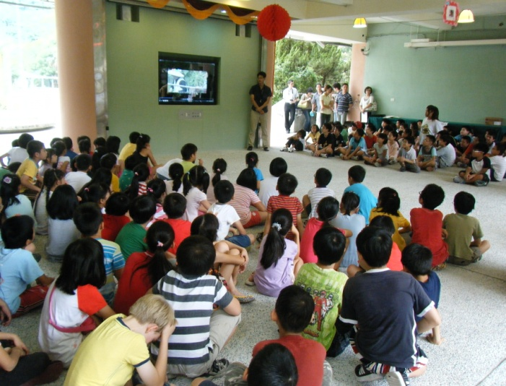
學校開學日於川堂使用觸控式電視設備開學典禮 | 全校小朋友於川堂參加開學典禮後之宣導活動

月實習心得報告
(100年09月份)
學生：王瑞君
學號：9608013

距離在國小上課與生活的日子，恍若很遠；但，如今此時此刻，卻是很近。
開學後第三天(周四)上午的日子，自己體驗到實習輔導教師的行動派真能力。周四上午課表排列的是：兩節綜合課、英語、數學，雖然課表裡所列科任課僅有一節英語，然教師在第一節綜合課時，以圖片介紹野菜種類於班級學生們認識之後，隨時就帶領整班23位學生，搭公車到臺北文山區的仙跡巖作半日性戶外教學活動，讓學生們藉由沿路與爬山過程，去尋找在課堂裡認識的野菜種類至少1~2種之體驗。這對於開學後僅是第三天的課程安排，讓自己著實驚奇到實習輔導教師的上課行動力。而後，自己才瞭解到，學校對於申請班級戶外教學活動程序，是必需在出發前一週作提出行政程序申請，以告知校長、各處級主任、科任課老師瞭解。
九月份實習主要的重點是，入班至六年甲班班級作觀摩的學習，包括觀察實習輔導教師與科任教師的教學方法，此外另一個學習重點在於，自己要盡快把班級學生的姓名與座位好好地熟記之。
隨著開學第一週的開始，自己入班觀摩學習，彷彿是自己回到國小時期在教室裡上課的情景，然不同的是，現在的我是坐在教室後面大椅子上，振筆於大桌子上，記錄與觀摩老師的教法，以及學習老師班級經營作法的學生，而以前小時候的我，則是坐在小小的椅子上，急忙在小小桌子上抄寫著老師派出的功課，想要快快地寫完作業到操場打躲避球玩耍的學生。想到這裡，自己心裡不禁莞爾一笑。
第一次觀摩實習輔導教師的課堂是數學，單元是因數。老師上課的步驟很快，透過1~2個情境題目，讓學生們在課堂裡有機會作演算訓練與理解，並且透過與學生互動討論對話，激發學生們對於題目有不同解題的技巧，而不是直接提供制式的解題方法，讓學生把「數學」背起來。而其中，最令自己有所收獲的是，教師鼓勵學生的方式，不是用強迫式，乃是讓學生自己主動把解法寫在自己白板上，並自己貼到黑板上讓大家來討論與分享，也使大家學習到不是只有一種是「老師的解法」，而是學習到許多種「同學的解法」。然而，寫到這裡的感動，不禁也讓自己反思到，身為一位班導師的教學魅力的散發，對於這群六年級的高年級生的求學態度影響，不是一日可成，乃是在長時間朝夕相處之下培養而出，才有這樣的影響力。也因此，在自己的筆記本裡暗暗地寫，「記得要好好地觀察並找出實習輔導教師的教學魅力有哪些」。
說實在的，其實自己對於「教書」的經驗一點都沒有，畢竟自己長年都是在大學裡擔任研究所老師的研究助理，對於接觸小朋友的時光，甚至教導小朋友的機會，僅是在回故鄉時與小姪女相處時段罷了，可以說是一張「教學白紙」而已。也因此，實習輔導教師非常好奇我是怎樣的學習背景與經驗，而找了兩節科任時間作瞭解與討論，並在末了，期許自己能夠在這學期裡，著實經驗到當一位「老師」的滋味，以及有任何問題，無論是班級經營，或是教學過程等等，都可以跟老師討論。此時，自己對於那一份「當老師」的戰戰兢兢情緒，著實放下在八月份以來擔憂的沉重心情。
九月份在六年甲班教室裡會發生的重大新聞，最主要是全班同學們與導師將與全校六年級師生一起到綠島作三天兩夜(9月21~23日)的校際交流活動。看著學生在教室裡討論綠島活動與行程的熱烈，想必學生們對於這次要搭飛機、坐船與搭火車的旅程是相當期待。雖然班上也有幾位同學因家裡因素而無法隨隊成行，因此在9月21~22日這兩天自己就陪伴著有八位學生(包括乙班學生)在學校的教室裡一起上下課，然而經過這兩天的陪伴過程，也讓自己把握機會更深入認識這八位同學的特色。
其實在九月份時際也算是學校忙碌的時際，除了開學日(8月30日)與學校日(9月9日)活動作業忙碌以外，其在教務處行政方面也是相當忙碌。由於學校行政相關處室在暑假時有施作人事職位的異動，也因此對於相關行政業務有部份兼任職位的老師們還在摸索中，但教務處主任鑑於教務處業務量實在過大，尤其是對於全校師生基本資料建立急迫需要，以及建立全校需要作學費補助資料、10月份校務評鑑預備等作業，因此急忙找孩子來幫忙。而孩子就利用課餘時間(約1~2週)幫忙處理，並順利幫助學校在申請補助經費截止日前完成相關行政作業，這也讓學生體驗到指導教授在來信信件中提到，多做事情的好處，不但可以瞭解教務處在開學後相關行政作業辦理經驗，減輕老師們兼任行政作業的勞苦，並也從中體驗出主任對學生的信任，尤其是將全校學生的個人基本資料交付給我-剛來沒多久的實習老師的身上，實在獲益很多。
而入班至中年級(三年甲班)作該班導師幫助者，是自己在九月份實習過程另一個驚奇學習。學校依據其班導師於開學日(9月9日)提出班級管理支援需求協助，因此決議由實習老師在六年級學生群於綠島校際交流活動結束後隔週開始。也因此，經過實習輔導教師告知學生瞭解之後，開始進入三年級的班級協助導師作班級事務管理兩週的實習生活。自己在這個班級除了協助老師班級秩序管理以外，也坐在教室後面觀摩三年級老師教學作風，實在是一種不同體驗與學習。在三年級這個班級較其他班級不同之處，在於班級裡有兩位完全聽不懂與認不得中文字的外國人(一位是英國男孩，一位是德國女孩)，在上課過程他們會隨意走動在教室裡，或無預警地跑出去教室，加上班級裡有許多特殊狀況學生，難怪老師會提出支援需求，然而自己還是不得不欽佩班級導師教學的堅持，即時是在許多特殊學生聚集於一班教室裡上課，亦是堅持自己教學進度，或許老師深知道，如果每天每節都在管理與處理學生的特殊行為，則學生將不會知道來學校目的是為何的認知，以及不懂得學生對學習的興趣。也因此，在經過兩週進入三年級的班級協助與觀摩之後，也漸漸讓自己體認到，在國小當老師真的是需要有一個很好的體力與耐力，才能堅持自己對這群國家未來主人翁的教育理念。
100年9月於台北市公館國小實習－月學習簡記
 | 學習事件
行政實習 | 1.本月在教務處進行行政實習，主要協助與學習項目：  (1).協助10月初將要進行校務評鑑之相關準備文件整理作業；  (2).協助註冊組整理全校學生資料與建檔作業；  (3).協助註冊組整理需申請經費補助的學生資料建檔作業。  2.指導教授蘇國榮老師於9月29日蒞臨學生實習學校作第一次視訪。
班級實習 | 1.進入六年甲班作實習輔導教師教學觀摩學習；  2.陪伴未去綠島參加三天兩夜之校際活動的兩班六年級同學們(共計8位)，在學校裡作溫習課業或綜合活動學習；  3.進入三年甲班作班級導師之教室管理支援；
碰到問題與解決方式 | (問題1).無。

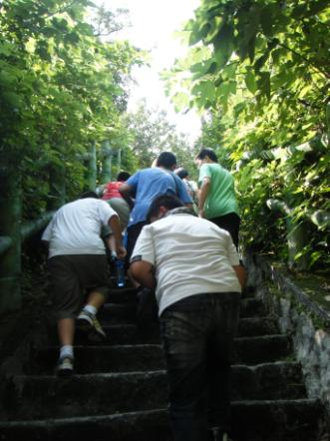 | 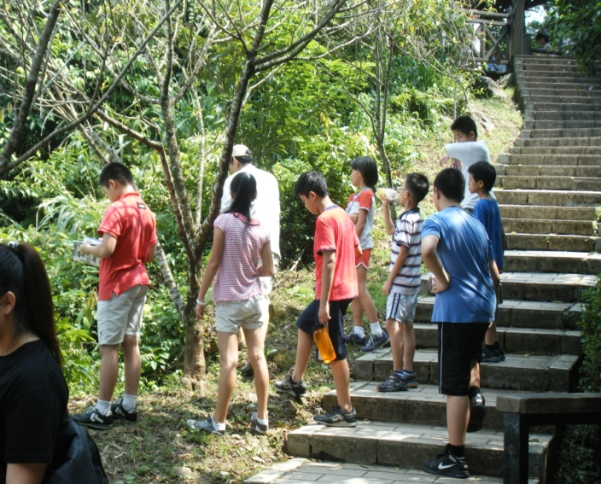
學生正賣力地往仙跡巖高處邁進 | 學生正賣力與老師在步道旁找野菜蹤跡

(100年10月份)
學生：王瑞君
學號：9608013

陶土呀，陶土，我該要如何把你捏出你的獨有特色呢？我思，我想，終日打轉在這個問題裡，終日數數著思困的日子，彷彿如已懷胎九月的母親心情。
在10月份裡實習學校有一項重要活動要進行，就是10月6~7日(周四~周五)這兩天時光，學校能夠順利與安全進行的校務評鑑作業。自己第一次聽到國小學校有校務評鑑的制度，實在是不可思議，因為大部份會有校務評鑑作業的進行，以往都是以在高等教育學校為主，尤其是在大學體制學校裡，自己就曾經參與到在今年上半年於台大服務系所之系務評鑑部份工作，就讓全系所師生們忙得不亦樂乎，也因此對於自己有機會參與所實習的國小之校務評鑑作業，實感到不可思議，也讓自己預期到預備週與當天兩天時間審查的日子，學校「老師們」將會非常的忙碌。
學校對於校務評鑑的準備資料，針對學校曾經參與與進行過的事務作資料整合，也因此在這次校務評鑑資料內容，則主要呈現出有九項面向，包括：「行政領導與管理」、「課程教學與評量」、「專業知能與發展」、「學生事務與輔導」、「特教團隊與運作」、「資訊規劃與執行」、「校園環境與設施」、「學生學習與表現」，以及「家長與社區參與」等內容。雖然現任校長來到學校服務的時間，僅是短短不到三年的時間(校長到校服務的年度是在民國98年)，然彷彿是已深耕於此的校長般，熟悉學校過往的經歷與成就，瞭解學校現在階段的狀況，也因此在當天評鑑的日子，校長更是親自帶領委員們走過校園裡每個角落，一一介紹與解說著學校的特色與功能，以及學校的發展。
校務評鑑的過程總共是安排兩天的時間，來校訪視的審查委員們除了在當天審閱學校總體發展書面資料以外，亦審閱了教師們的教學檔案及學生的學習檔案成果資料內容，這也讓自己學習到，於平時在校教學過程中，建立教師的教學檔案與學生的學習檔案習慣，是一件很重要的事情。另外，委員們也在這兩天時間內，利用3~4小時間，到教學現場實際觀摩全校老師們教學過程，尤其是審查委員是以隨興方式遊走於各班教室裡，來瞭解老師所提供簡案內容與實際教學狀況過程，使得每位老師及學生們在這個時段，都是處在戰戰兢兢的心態去運作「教」與「學」的活動。此外，對於審查委員們「面試」學校老師團隊與學生們，自己相信是影響這次評鑑之優或劣、通過或不通過最重要的關鍵之一。在會議室隔壁的教務處待命的我，看著在走廊上待命的校長、主任們、兼任行政職員的老師們，他們心情有如七上八下，深怕等會兒委員們在會議室裡所問的問題是自己無法回答的事件，尤其是才八月份新接任行政職務而言；看著被抽籤的老師們，也是在懷著忐忑不安的心情，深怕委員們問的問題，是自己沒有注意到的，尤其是是否瞭解學校的校本經營對策與精神、學校在辦學上有參與哪些計畫或活動等等；然在看被抽籤的學生們，彷彿不在乎等等進入這間會議室之後，委員們會提出一些刁難的問題，反倒是顯出一臉快樂的樣式，我想他們快樂的原因，可能是他們賺到了一節課不用上課的時間而快樂罷。
綜觀整兩天校務評鑑的過程，自己確實學習很多，雖然在八月份時曾經參與修改簡報內容，初步瞭解學校相關事務與經營模式，但直到評鑑的預備週與當天，自己才著實經驗到學校對校務評鑑的戰兢與用心細節，並且也學習到在「平時」工作是相當重要的，因為一份紙本報告資料並非羅馬一天可完成，乃是要依靠平常時間逐筆建立與整理，使得學校可以很快地匯整完整資料，其過程在於歷年歷時建立資料庫的重要性，使其可以能夠有齊全的呈現。此外，教師在學校裡的角色，也要能夠時時認知到學校的校本經營與精神，以及學校參與哪些計畫，與自己曾經參與學校執行過計畫的經驗等等，而不是僅在乎管理好「自己教室」的事情而已。
隨著學校校務評鑑的落幕，隨著10月份連假的結束，實習輔導教師對於在經過一個多月學生們於學校上課生活，依然有著學生在繳交回家作業態度上有不理想狀況，尤其是學生會缺交，甚至對於作業完成性總是有落三落四缺寫著，學生無精緻化在回家作業的完成面上，因此實習輔導教師期待我可以利用機會想出策略，幫助班級在繳交作業風氣上可以改善。也因此，自己在拜讀指導教授寄來資料內容，及指導教授在九月份返校研習於中午師生座談上，所提出建議班級經營的作法，自己決定嘗試利用指導教授的策略，即以增向正強的策略，亦是採取每天施作準時與完成作業繳交的同學的累計記錄，並利用每週一次時間來結算班級學生於這一週的表現，並以精美食物(約$25~30元/份)為誘因，在全班面前獎勵每周每日有堅持完成作業的同學，而這樣實驗性鞭策學生作業繳交的作法，維持一個多月的時光，共計獎勵了五次，每次獎勵的學生，從第一次10位學生到第五次11位學生，雖然僅增加一位學生，感覺這策略似乎無效，讓自己有點氣餒。但再端看自己所記錄內容，班上共計有23位學生，至少瞭解到有3位同學會為了獎勵來鞭策自己要進步，此外也發現到有2位同學，是早已養成準時繳交與確實完成作業的習慣，使得我在每次公開獎勵上均可瞧見這2位同學來領取的蹤跡。然而這樣實驗性計畫活動，雖然，多少有助益到班級部份學生對作業完成要有積極態度的養成，但對於有部份學生依然有著缺交的習慣，卻無法引起他們作改善的共識，因此學生在實習輔導教師的建議之下，結束了這樣實驗性質，改成配合實習輔導教師利用負增強的策略，協助實習輔導教師在每天第一節上課前時間施作與檢查缺交作業記錄，提供教師於每次第一節課堂上，對這些學生作出嚴厲的要求與檢討，果真在實行一週後漸有起色，學生缺交作業頻率漸漸減少。
獎勵盡量不以「食物」作獎品,一則有食品衛生問題,二則避免價值觀的扭曲
而在10月份的第一週是自己即將要作講臺上課的預備週，自從六年級學生們結束綠島校際交流活動之後，實習輔導教師已有所預告自己將在10月份開始要作講臺上課的學習，尤其是教師不希望我太浪費一直在觀摩學習上，而是期待自己能夠有更多實務經驗，學習到教學與班級經營的具體經驗。也因此，在10月光輝百年國慶的連續三天假期裡，自己在高雄的老家備課著第一次要上臺教課的數學教案，然心裡卻是憂掛著，該要如何拿捏這個單元內容的進行。
「小數除法」是自己第一次要在實習學校裡教課的數學單元，詳看著學校所擬的「六年級數學教學計畫」內容，羅列出在這個單元裡要安排有8節課內容，然自己依據課本活動內，卻是擬出只要5節課的教案內容，不禁懷疑自己所擬教案細節單元會不會教學節奏太快，不禁也懷疑小數除法-這超簡單學習的單元，學生學習會很困難嗎？
在10月11日第一次踏上講臺，自己藉由PPT所設計幾個情境生活佈題內容，開啟課堂講課的學習。雖然有引起學生們對所舉出的例子感到共鳴，然卻發現自己在講課過程，教學步驟確實是很快，似乎未讓學生有空檔時間來精熟或練習機會，似乎未讓學生可以利用空檔時間來思考原因，似乎未能用學生的眼光來講解，反而是一昧用自己大人固有解題的方法與習慣，「講」給學生去「背」起來解題。也因此自己在做歸納時，也是照本宣科唸著自己在課本上所截錄重點提示條文內容給學生聽，使得學生聽完之後，一臉呈現不懂與疑惑感，而這時才真正體會到，自己所備課節數安排果真是太緊湊了，並未能夠好好地幫助學生對單元裡作紮馬步機會，也未能夠好好省思在數學裡每個單元出現，其背後真正要教導學生是怎樣一種數學的關係概念。
10月份裡的每一週時光裡，就在備課洗禮的過程中渡過。然在這些備課的日子裡，猶如熱鍋裡的螞蟻，自己實在是難以艱熬對於教學經驗不足所帶來的掛慮，難以艱熬著每天數饅頭，渴想著那一天完成實習學校學習的日子到來的心情。

100年10月於台北市公館國小實習－月學習簡記
 | 學習事件
行政實習 | 1.本月在訓導處進行行政實習，協助處室於網路資訊上，蒐集與匯整相關品格教育與霸凌處置之法律依據資料。  2.在10月5~6日校務評鑑期間，於教務處整天待命。
班級實習 | 1.本月第二週開始進行講臺上講課學習，主要是以數學領域為主。  2.應用增正向強的機制，進行班級學生對於準時繳交並完成回家作業者給予精美獎品作獎勵，結果效果有限。  3.協助實習輔導教師對於六年級班級作戶外教學活動的安排與接洽事宜。
碰到問題與解決方式 | (問題1).無。

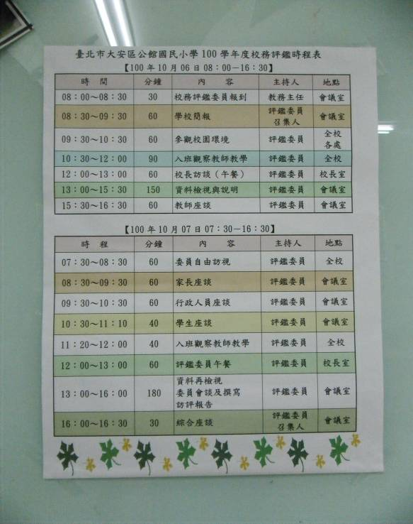 | 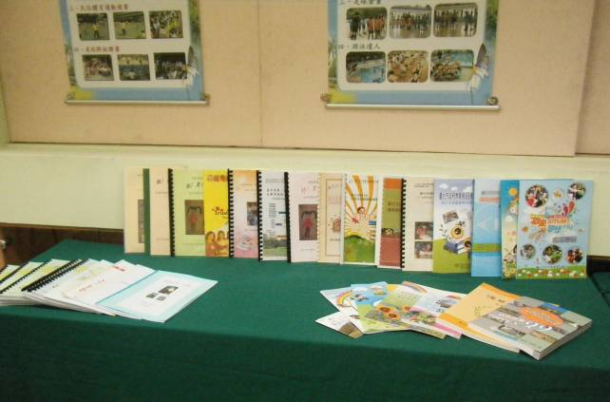  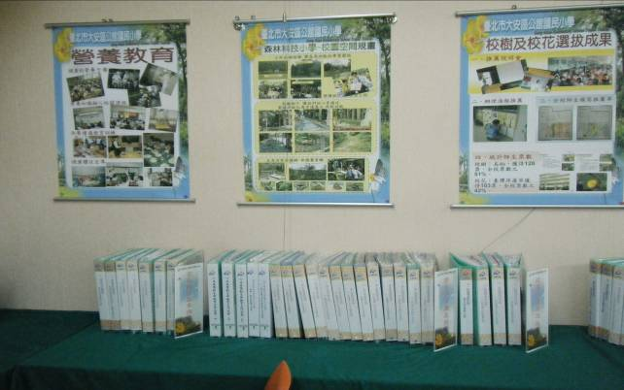
10/6~7之兩天校務評鑑議程 | 學校在校務評鑑作業上所準備的文件資料展示

(100年11月份)
學生：王瑞君
學號：9608013

如果「喜歡」是一種感覺的話，那麼每天起床、眼睛張開時，想到「教書」是一件開心的情緒，則在學校教書的工作將會是個人生命中一生最快樂的旅程。
在不知不覺得日子裡，悄悄地來到11月份，還想著上個月有著數饅頭的心情，著實地體驗出研究所同學曾經在課堂裡分享到當兵數饅頭日子的情緒，原來是那樣的難熬體認，尤其是自己在經過10月份於臺上教學與臺下班級經營的洗禮，自己漸漸地瞭解到，原來在小學裡當一位「老師」是一件不容易的事情。
學校在11月的第一週是期中考評量週(考試時間是11/3~11/4，共計兩天)，也因此實習輔導教師積極在考前一週時間作複習，並也規劃班級學生們每天有一節課作球類運動，即時是彈性課或是綜合課或是共同課時間，也著實讓自己看見實習輔導教師對學生複習功課的用心。而學校在這兩天舉辦的期中考日子，雖然考試舉辦是在上午時間，但詢問學校裡一些老師之後才知，原來現在階段台北市的國小學校對於期中考的下午時間安排，已調整成要正常上課，換句話說，學生上午要進行期中考評量，而下午時間則回歸至正常上課節次。這樣的安排與調整，確實與自己以往經驗所瞭解下午讓學生自行回家溫習功課的安排，果真有所差異。也因此，自己也在下午上課時觀察到，學生總是會掛慮與不停地向老師詢問－「老師，我這次期中考分數如何？」「老師，這次題目好難哦！」的畫面。
而學校期中考評量，對於出題方式是自己好奇的地方。由於此次期中考科目在六年級方面，主要考試科目是數學、國語、自然與生活科技、英語、社會共計五科。其中自然科、英語科與社會科是由科任老師出題，數學與國語科則是由年級班導師輪流來出題。這次數學科是由學生實習輔導教師出題，國語科是由隔壁班老師來出題。而出題標準，經教務主任分享與提醒老師們出題原則之下，瞭解到原來學校對於期中考評量出題方式，是依照在範圍內教授單元節次最多的內容，所出題的題目會比較多；反之，則少。也因此，學生比對了實習輔導教師在數學科考題之單元比例上，發現在小數除法單元題目較少，其次是因數與倍數，而最多是規則單元。此外，老師所出的題目除了應用課本與習作的題型為例以外，並且也輔於一些需要思考性的題目，納入期中考評量中，使得學生在答題整個數學期中考評量卷題目內容，在思維上顯得靈活運用。
對於班級學生所期待一學期一次的戶外教學活動來說，實在是令班上同學們有所期待。也因此，在期中評量考前，實習輔導教師曾與我商量規劃六年級(共兩班)學生一趟戶外教學的活動安排，尤其在活動內容中安排學生可以多多認識野菜與體驗摘採過程。因此，在10月份中旬學生積極接洽一些自己有所認識，或是經自己朋友或同學介紹知名具有規模的公益性農莊或地區農村，而初步擬定於期中考後一週之周二(11/8)時間，帶領學校六年級學生們到新北市烏來區福山農莊作一日性戶外教學活動。
然在出發前總是要先去看場地，瞭解當地規模與現況，以掌握當天活動上流程與安全性。因此，在與實習輔導教師討論之下，安排在11/2(三)下午一起與學校教師專業社群輔導團的成員們去一趟烏來場地勘察。雖然老師們去了一趟烏來，瞭解當地場域是適合學生作戶外活動的空間，然因對方在學校活動出發前四天來信，提出高消費付費(平均每人$750元，含午餐$300，材料費$100，解說費$350)內容要求，這部份與當初學生跟對方接洽為自由付費的需求(平均每人$250元，含午餐、材料費、解說費)之理念有所不同，使得在出發前一天，不禁讓自己有所困擾該不該找實習輔導教師討論。後來，考量費用實在是太高了，也因此在出發前一天(週一)特向老師報告與討論，而老師也瞭解原由之後，認為應該要站在「公益服務」之公義下，不應該任由對方提高活動費用，也因此積極介入處理，使得這次戶外教學活動在行前臨時作取消，並且學生也與實習輔導教師一同在周三時向校長報告校長對於這樣事件的來龍去脈。而這次戶外教學活動因碰巧天氣一連下了一周大雨現象，得以用此天氣不穩定情況考慮山區有落石危險而改期舉辦戶外教學活動向班級學生作說明。
然透過此次協助辦理學校六年級戶外教學活動過程，其間所發生的事件與處理方式，莫不讓自己學習到，活動辦理並非只是把活動辦好，乃是在辦理過程時常應與實習輔導教師一起共同討論、解決與處理問題，雖然其間學生曾與實習輔導教師討論活動地點選擇、與場域對方溝通信件討論內容等，但礙於學生在判斷經驗上的不足，造成在善後處理上造成實習輔導教師困擾，但透過其事件，確實也讓自己學習到學校戶外教學活動舉辦的立場，是以考量學生學習與金錢可負擔原則之上，逕行安排合宜的活動，是站在「公益服務立場」來行事之。此外，在向校長報告過程，也深深體驗到，校長愛護學校內每位老師的心，尤其校長說道，「即使學校老師在學校發生事情，但在當下還是以先保護老師為主，再作深入瞭解老師行為與狀況，作適宜的處理。」深深地觸動學生的內心，不禁在心裡說道：「謝謝校長。」
交涉時宜有書面說明及訂立契約行為方免事後糾紛發生
也因此，有了這樣第一次戶外教學活動安排經驗，其實對於再辦理班級上的戶外教學活動安排還是顯得惶恐，但學生還是非常感謝實習輔導教師再次給學生機會，讓學生籌辦第二次戶外教學活動。因此，在期中評量考後第三週(即11/25)，經與實習輔導教師密切討論之後，則是安排到新北市三芝區共榮社區進行戶外教學體驗活動。而在這次活動裡，班上學生們無論是在採大花咸豐草作炒蛋、或自己搓湯圓經驗、或在圳路水中摸蛤、或是踩在泥巴土中採茭白筍，都玩的不亦樂乎，而當天天氣也賜下美好的晴天，並且這次費用全班學生們僅是負擔往返交通遊覽車費用而已。
在這個月台上教學心得，實習輔導教師鑑於學生在10月份教學壓力與品質狀況，如果按照起初擬定教學計畫內容之每週既定節數進行班級教學，則認為自己將不會有所收穫在教學上。因此老師安排以輪流上課方式作互動式觀摩教學，以便彼此之間教學與學生吸收落差不會很大。也因此，在這個月教學過程裡，確實讓自己收穫很多，尤其是在「細節」部份，因為自己的教學大部份都是依循著教案內的流程進行教學，也使得在一節課裡往往所在乎是否有把「教案內容」上完為標準，而忽略在課堂上一些不專心的同學「」正在做什麼事情」，或是針對學生的問題，忘了要做「即時回答」或「即時關切」的回應，或是忘了作「歸納」，尤其是「重點歸納」，而這些省思反應到自己在擬定教案過程上，是因著自己情境佈題題目過多，以及在課程裡「捉」不到「重點概念」，使得自己所呈現教學內容，只不過是把課本的內容「講述」一次給學生聽罷了。也因此，在這些教學過程裡，如果沒有實習輔導教師在台下細心的指導，以及老師在台上的示範，我或許只能靠自己去摸索，卻還是無法得到有效的教學效益。
而11月28日在教學進程上，則是配合三年級自然與生活科技科任老師，一起帶領三年級兩班學生們，分別在上午1~2節帶領乙班共計20位、下午5~6節帶領甲班共計22位，至臺科大與臺大校園認識「榕樹植物纏繞行為」。透過帶領這兩班學生至戶外教學過程，科任老師跟我分享許多點點滴滴，包括目前這兩班學生的特色與狀況，以及現階段國小學童學習的態度，也讓自己獲益許多。
而在班級經營上，直到現今11月底確實還是一件不容易去做的事情，班上共計23位同學，每位同學都有其習慣與個性，雖然在期中考後，實習輔導教師給孩子有做一次全班座位調整與班級職位變動的機會(而這是班級的慣例，在每次大考後會做一次班級幹部與座位調整)，但班級經營效果反倒是較期中考前為差，尤其是班級幹部，雖然是以民主選舉方式來選拔班長與副班長，但從班上自選的學生卻是無法勝任班長職位。其次在座位上安排，雖然學生依照學生身高高矮作男女生相間而坐，然卻發現同學間有排擠現象相當嚴重，使得在第二次戶外教學活動後隔週，實習輔導老師在班級課堂裡作了大調整，恢復原來座位的坐法，並且班長是由老師來指派。這也讓自己驚覺到，要認識班上學生每位個性與特性，並非只是2個月多就完全摸得透底，而是需要長期去經營與觀察。
學生任服務職責是一種學遺,教師需予指導教他怎麼做而不是代替教師執行業務
在這個11月份的時間裡，時間過得真快，在一連串的「期中考評量」、「室內教學」、「戶外教學活動」、「校外座談與研習」的過程中渡過，接下來即將還有兩個月時間，即將與學校的實習合約就要結束了，換句話說，離學校第22週休業式的時間，以及與班級學生相處的日子，誠然僅剩下7週，然這個月在學校所學習，確實已經超過自己所想與所求，然在接下來的日子裡，學生僅在乎的是，在未來短暫的時間裡，能夠好好地珍惜每位學生每位老師與每位在這所學校相處的肢體。而關於「喜歡教書」與否，就留待日後有機會再去好好思考一番。

100年11月於台北市公館國小實習－月學習簡記
 | 學習事件
行政實習 | 1.本月在總務處進行行政實習，但因總務處暫無業務，故協助訓導處業務；  2.協助訓導處衛生組鍵入學生外掃區打掃範圍之上網(台北市環保局)通報；  3.協助訓導處衛生組鍵入學校健康促進活動網頁資料建立與更新作業；  4.協助教務處與人事室作體育代課教師甄選(11/17)作業，主要是針對記錄與記時部份工作；
班級實習 | 1.進行班級之數學之第五單元(圓周長)與第六單元(圓面積)之教學；  2.班級幹部選舉、學生座位安排與掃地區域調整；  3.安排班級至新北市三芝區作戶外教學活動；  4.協助三年級自然與生活科技科任老師帶領學生到臺大與臺科大校園作戶外教學活動；
碰到問題與解決方式 | (問題1).安排第一次與第二次全校高年級(六年級)之戶外教學活動過程經驗。  (學生解決與反省方式)：應該隨時與實習輔導老師作討論，以便老師能夠整體瞭解狀況，而不是自己要悶著頭自行去後果與善後處理。

100年11月份於學校實習的照片
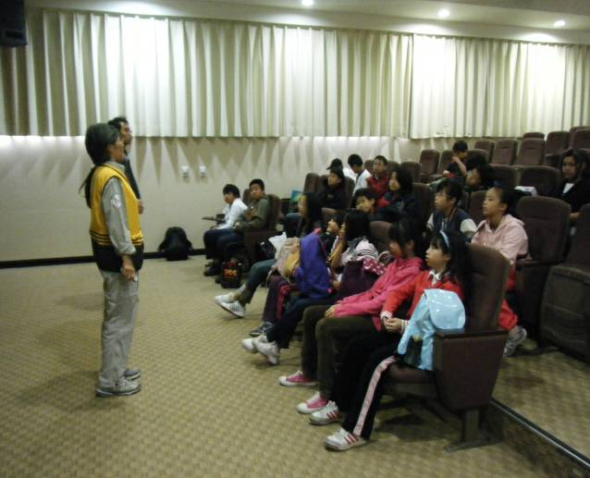 | 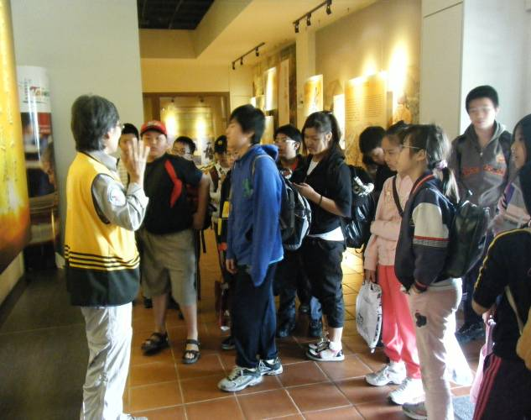
班級戶外教學_  於室內進行場域簡報解說情形 | 班級戶外教學_  於三芝名人館學生聆聽三芝在地故事
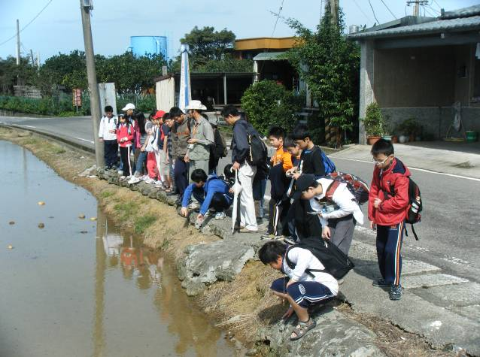 | 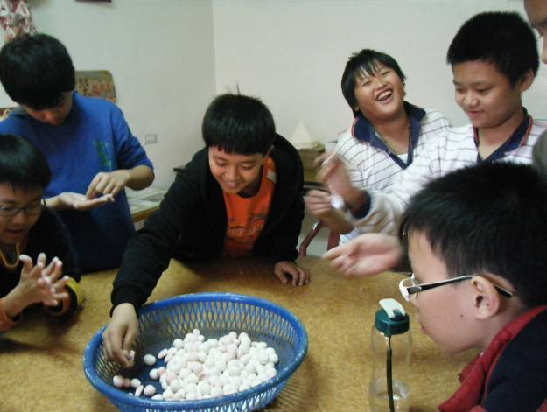
戶外教學活動_學生於三芝梯田區域透過解說員認識當地地貌 | 戶外教學活動_  學生於室內快樂地在搓湯圓體驗
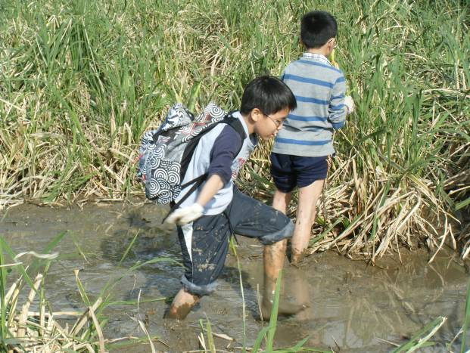 | 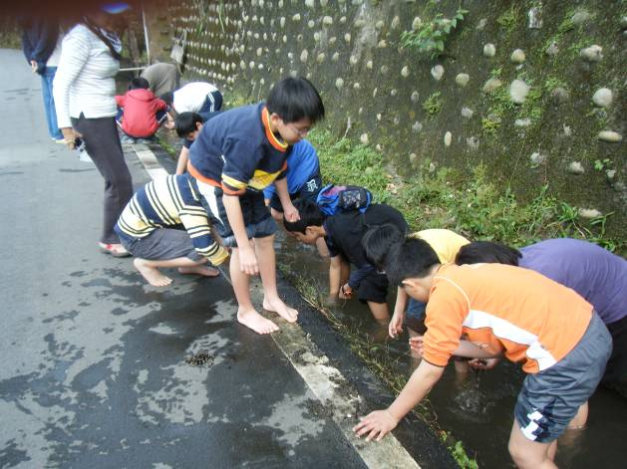
戶外教學活動_學生快樂地在茭白筍田裡  玩耍與摘茭白筍 | 戶外教學活動_學生快樂地在圳路裡找蛤蜊

